Matemática – 8º ano – 2º bimestre

Gabarito comentado

1.
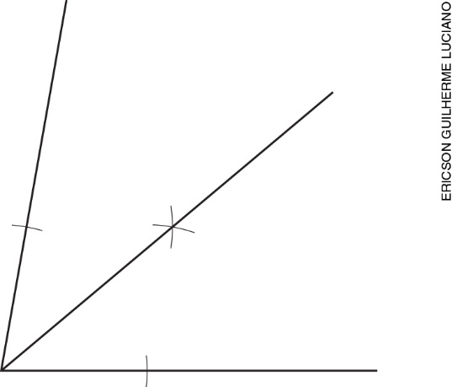
Caso ocorra erro, retome com o aluno que bissetriz de um ângulo é a semirreta que tem origem no vértice do ângulo e o divide em dois ângulos congruentes. Caso o aluno saiba o que é bissetriz, mas mesmo assim não tenha chegado ao resultado esperado, acompanhe cada passo da resolução dele para identificar possíveis equívocos, como: posicionamento incorreto da ponta-seca do compasso ou movimentação das hastes do compasso enquanto o utiliza.

2.
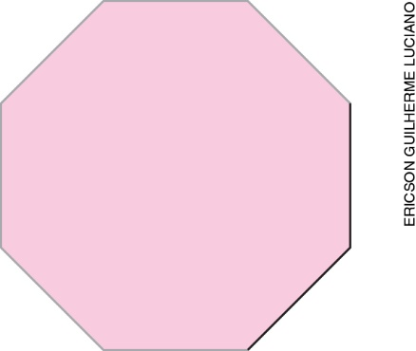
octógono
Caso ocorra erro, verifique se o aluno percebeu que, por se tratar de um polígono regular, ele é convexo, tem todos os lados de mesma medida e todos os ângulos internos de mesma medida. Logo, para completar a figura, é necessário utilizar a medida do ângulo apresentado e reproduzir segmentos de retas com a mesma medida dos segmentos apresentados. Os alunos podem utilizar diferentes estratégias e instrumentos para completar a figura. Se julgar oportuno, compartilhe as estratégias.

3. alternativa c
Caso ocorra erro, verifique se o aluno percebeu que pode aplicar o conceito de mediatriz para resolver esse problema. O aluno pode usar compasso e esquadro para determinar a mediatriz dos segmentos que ligam um jogador ao outro. Saliente que, se a bola estiver na mediatriz do segmento entre dois jogadores,
ela estará à mesma distância desses jogadores. Se julgar necessário, mostre ao aluno que a mediatriz do segmento AE passa pela bola; portanto, os jogadores A e E estão a distâncias iguais da bola. Caso o aluno não demonstre confiança na resposta obtida, solicite que ele use uma régua graduada para comprová-la.

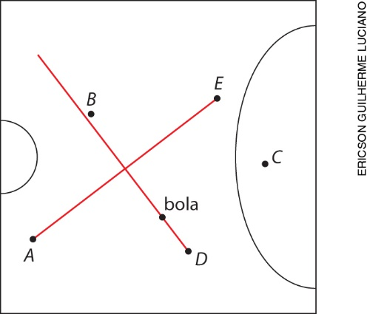

4. itens a e b

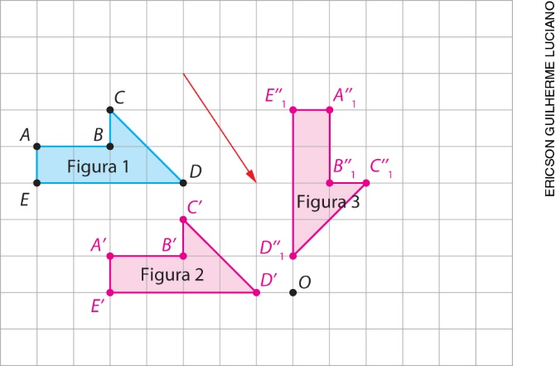

Considere 50% do valor da questão para cada item.
No item a, caso ocorra erro, verifique se o aluno compreendeu que a seta indica a medida do comprimento,
a direção e o sentido que devem ser aplicados na translação da figura 1 para que se obtenha a figura 2.
Se julgar necessário, solicite ao aluno que reproduza uma seta igual à indicada partindo de cada um dos vértices da figura 1 e, então, represente os vértices da figura 2 na outra extremidade das setas.
No item b, caso ocorra erro, observe se o aluno identificou corretamente o sentido em que a figura 2 deve ser rotacionada e se compreendeu que essa rotação deve ser feita em relação ao ponto O. Saliente que cada vértice da figura 3 deve, além de seguir a rotação de 90° no sentido horário, manter-se à mesma distância do ponto O do vértice correspondente da figura 2.

5. alternativa a
Caso ocorra erro, retome com o aluno o estudo sobre transformações geométricas. Mostre que,
na alternativa b, a transformação realizada corresponde a uma translação de 4 unidades, na vertical e para baixo; na alternativa c, há uma reflexão em relação ao eixo y e, na alternativa d, há uma rotação de 180° no sentido horário ou no sentido anti-horário em relação à origem do eixo de coordenadas cartesianas.

6. alternativa c
Se julgar oportuno, solicite ao aluno que represente um hexágono regular usando esquadro e compasso e descreva os passos que seguiu para, depois, confrontar com as informações de cada alternativa.
Há diferentes modos de fazer essa construção, então, avalie cada estratégia e compartilhe com os alunos aquelas que obtiveram êxito.
Mostre ao aluno que a informação da alternativa c é a incorreta, pois indica que o compasso pode ser usado somente para traçar uma circunferência, mas ele pode ser usado para determinar a posição dos vértices do hexágono regular. Se julgar necessário, mostre ao aluno a seguinte construção para comprovar esse uso do compasso.

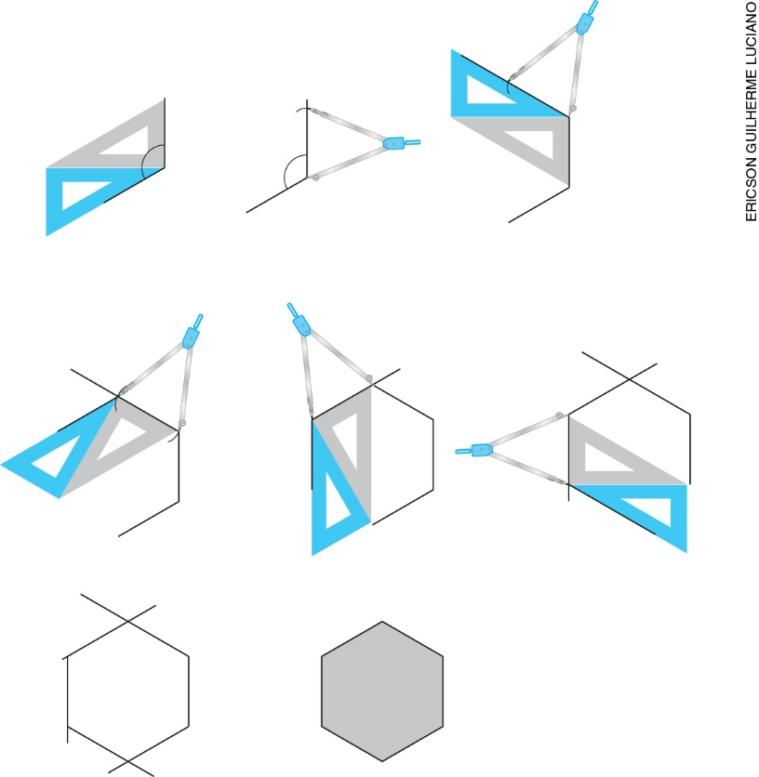

7. 300°
Caso ocorra erro, verifique se o aluno percebeu que, por ser um hexágono regular, a medida w, ou de qualquer outro ângulo interno desse polígono, é igual a 120°. Como o ângulo $G\hat{F}H$ é suplementar a um dos ângulos internos do hexágono, sua medida y é igual a 60°. Sabendo que o ângulo $F\hat{H}G$ também é suplementar a um ângulo interno do hexágono e que a soma das medidas dos ângulos internos de um triângulo é 180°, a medida x é igual a 60°. Considerando que os ângulos C$\hat{A}B$ e $A\hat{C}B$ também são suplementares a ângulos internos do hexágono, então, a medida do ângulo z é igual a 60°. Portanto, a soma das medidas x, y, z e w é dada por:
60° + 60° + 60° + 120° = 300°
Se julgar necessário, retome com o aluno o estudo sobre ângulos e ângulos internos de polígonos regulares.

8. alternativa c
Caso o aluno tenha assinalado a alternativa a, é provável que ele tenha adicionado os diferentes tipos de ingrediente apresentados no enunciado do problema.
Caso o aluno assinale a alternativa b, é possível que ele tenha se esquecido de que Márcio deve escolher dois acompanhamentos e tenha considerado apenas um para fazer os cálculos.
Caso o aluno tenha assinalado a alternativa d, é possível que ele tenha considerado que Márcio deve escolher dois acompanhamentos, mas não tenha atentado que devem ser acompanhamentos diferentes, portanto,
na segunda escolha haverá apenas 3 opções.
Caso ocorra erro, releia o problema com o aluno registrando as informações e salientando as opções de ingredientes que Márcio tem para montar o sanduíche. Se julgar necessário, retome com o aluno o estudo sobre contagem e aplicação do princípio multiplicativo.

9. alternativa a
Caso ocorra erro, verifique se o aluno percebeu que, para calcular a probabilidade de a senha começar com o algarismo 8 e terminar com o algarismo 0, é preciso saber quantas senhas satisfazem essas condições entre todas as senhas possíveis com 4 dígitos, sem repetir nenhum. Se for necessário, explique ao aluno que é possível resolver esse problema utilizando o princípio multiplicativo. Mostre que, para escolher o primeiro dígito da senha, há 10 algarismos disponíveis: 0, 1, 2, 3, 4, 5, 6, 7, 8 e 9. Depois de escolher o algarismo do primeiro dígito, sobrarão 9 algarismos para escolher o segundo dígito. Depois, sobrarão 8 algarismos para o terceiro dígito e, por fim, 7 algarismos para o quarto dígito. Assim, para calcular quantas possibilidades diferentes de senha existem, podemos fazer a multiplicação:
10 ∙ 9 ∙ 8 ∙ 7 = 5 040
Ou seja, poderiam ser formadas 5 040 senhas diferentes. Considerando as condições de a senha começar com o algarismo 8 e terminar com o algarismo 0, para escolher o algarismo do primeiro e do quarto dígito só há uma opção: 8 e 0. Para escolher o segundo dígito, há 8 algarismos disponíveis: 1, 2, 3, 4, 5, 6, 7 e 9, e, para escolher o terceiro dígito, há 7 opções. Nesse caso, podemos calcular as diferentes possibilidades de senha fazendo a seguinte multiplicação:
1 ∙ 8 ∙ 7 ∙ 1 = 56
ou seja, é possível formar 56 senhas diferentes que comecem com o algarismo 8 e terminem com o algarismo 0.
Por fim, verifique se o aluno calculou a probabilidade considerando que, entre 5 040 senhas diferentes, apenas 56 satisfazem as condições, ou seja, $\frac{56}{5 040}$. Portanto, a probabilidade de a senha de Mariana começar com o algarismo 8 e terminar com o algarismo 0 é de aproximadamente 0,01 ou 1%.

10. alternativa d
Caso ocorra erro, verifique se o aluno identificou a probabilidade de cada cor de bolinha ser retirada da urna: bolinha azul: $\frac{4}{10}$; bolinha amarela: $\frac{4}{10}$; e bolinha vermelha: $\frac{2}{10}$. Depois, verifique se o aluno percebeu que,
ao retirar uma bolinha, consideram-se as cores de todas as bolinhas; assim, é possível somar todas as probabilidades: $\frac{4}{10}$ + $\frac{4}{10}$ + $\frac{2}{10}$ = $\frac{10}{10}$
Destaque para o aluno que $\frac{10}{10}$ é igual a 1; portanto, a soma das probabilidades de todos os elementos do espaço amostral é igual a 1.

